Тема : «Масленица Красавица»

Цель:

- Знакомить детей с традициями празднования фольклорных праздников.

Задачи:

- Знакомить детей с традицией русским обрядовым праздником **Масленицей**, с малыми жанрами русского народного фольклора;

- Знакомить с техникой печатания ладошками;

- Учить окунать ладошки в тарелочки с краской , красить кистью и делать отпечатки - лучики у солнышка;

- Вызвать эстетические чувства к природе, нетрадиционным художественным техникам рисования;

- Развивать цветовосприятие и зрительно-двигательную координацию.

Материал: Ватман, кисти, тарелочки с краской, салфетки.

Масленица - веселый и жизнеутверждающий праздник проводов зимы и встречи весны, который с удовольствием отмечают как дети, так и взрослые. Но нужно помнить, что Масленица - это древний, еще языческий праздник, который сохранился после крещения Руси. Это праздник со своими особыми традициями. Например, Вы знаете, почему масленица - такой громкий и шумный праздник? Потому что землю нужно разбудить, и тогда начнется весна, можно будет пахать землю и сеять хлеб.

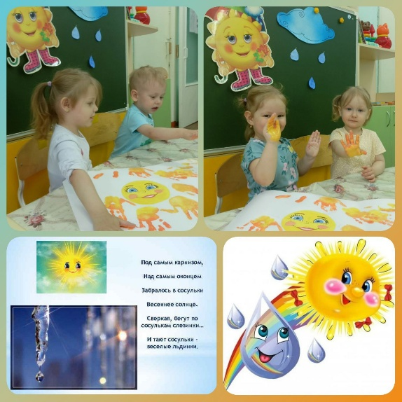

Игра «Разноцветная Масленица»

Ведущий говорит: «У кого одежда красного (зеленого, синего) цвета?». Обладатели должны найти, показать на свою юбку, кофту, футболку и т. Д., выкрикнув: «У меня!»

Забава «Испеки свой блинчик» (для всех возрастов).

Оборудование: вырезанные из картона черного цвета сковороды на каждого ребенка. Блинчики: кисти, краски (вырезать нарисованный каждым ребенком), клей карандаш.

Задача : нарисовать свой «особенный» блин. По завершению забавы все блины затем вывешиваются на ярмарку блинов. После развлечения каждый забирает домой свое творчество и дарит маме.

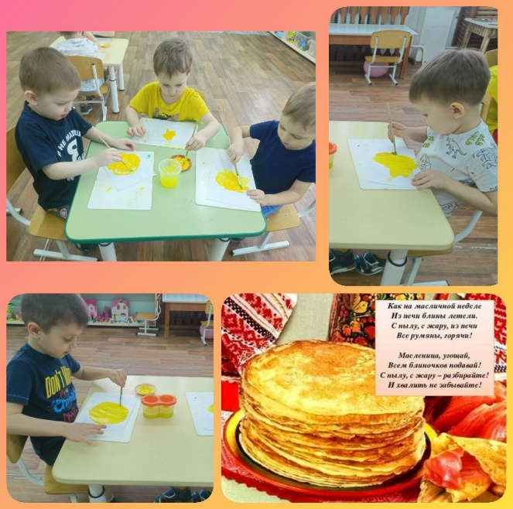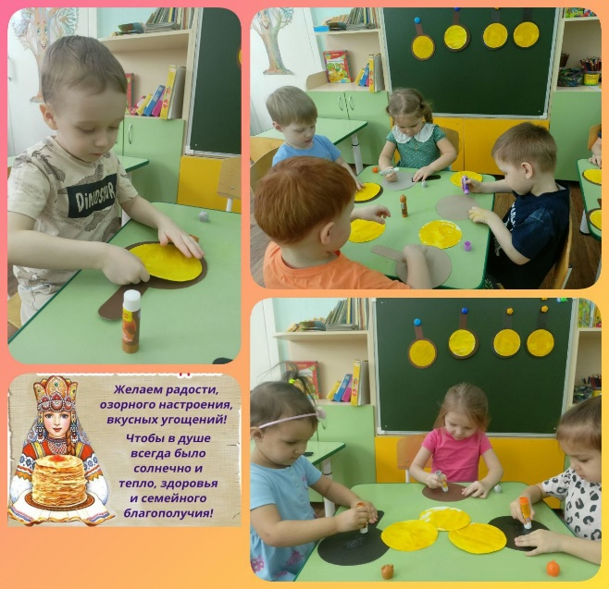

Капелька.

Капельки встретились друг с другом и образовалась лужа. (Дети сбегаются в одну кучу и садятся на корточки) Из большой лужи появился ручеёк. (Дети встали паровозиком и двигаются по залу) Теперь ручеёк течёт и впадает в озеро. (Дети берутся за руки и образуют круг). Теперь наше озеро превращается в огромное море. (Дети, делают круг ещё больше, поднимают руки вверх и двигаются хороводом). Теперь вас заморозили. (Дети по двое обнимают друг друга). Когда дети запомнят все названия и движения, можно чередовать их. Например, начинать с «моря» и заканчивать «капелькой».

Игра «Солнце»

Ведущий – «Солнце». Он занимает место в центре круга, может сесть на стул или присесть на корточки. В руках ведущий держит веер. Дети идут по кругу, равномерно машут руками и говорят: «Со-о-о-лнце». «Солнце» встает, распрямляется, раскрывает веер и пытается коснуться им одного из участников. Игроки разбегаются. На сигнал «В круг скорей беги!» дети, которых не коснулись лучики веера, возвращаются назад, а ведущий занимает прежнюю позицию.

«Весеннее солнышко»

Загадка.

Золотое яблочко,

По небу катается,

По небу катается,

Всем улыбается?( Солнышко).